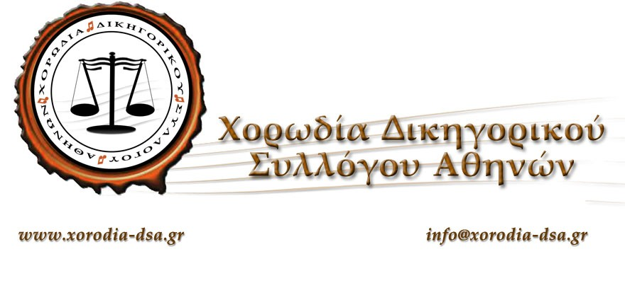
ΔΕΛΤΙΟ ΤΥΠΟΥ
ΘΕΜΑ: Η Ιστορική ΧΟΡΩΔΙΑ ΤΟΥ ΔΙΚΗΓΟΡΙΚΟΥ ΣΥΛΛΟΓΟΥ ΑΘΗΝΩΝ συμμετέχει στην εκδήλωση των μελών της Γενικής Επιτροπείας των Τακτικών Διοικητικών Δικαστηρίων, των Τριμελών Συμβουλίων Διεύθυνσης του Διοικητικού Εφετείου και του
Διοικητικού Πρωτοδικείου Αθηνών την Παρασκευή, 29 Μαρτίου 2019 και ώρα 13.00.
Η Ιστορική Χορωδία του ΔΣΑ σε Διδασκαλία και Διεύθυνση του Μαέστρου της κ. Δημητρίου Καρούζου, Δικηγόρου και Καθηγητή μουσικής, με ιδιαίτερη ευχαρίστηση και τιμή αποδέχτηκε την πρόσκληση των μελών της Γενικής Επιτροπείας των Τακτικών Διοικητικών Δικαστηρίων, των Τριμελών Συμβουλίων Διεύθυνσης του Διοικητικού Εφετείου και του
Διοικητικού Πρωτοδικείου Αθηνών, να λάβει μέρος στην εκδήλωση που διοργανώνουν, στην αίθουσα πολλαπλών χρήσεων των Διοικητικών Δικαστηρίων Αθηνών, την Παρασκευή, 29 Μαρτίου 2019 και ώρα 13.00 με ομιλία του Ακαδημαϊκού κ. Αντωνίου Κουνάδη με θέμα: «Ελληνική Γλώσσα, Παιδεία και Εθνική Ταυτότητα».
Για το Δ.Σ. της Χορωδίας
Ο Πρόεδρος Η Γενική Γραμματέας
Δημήτρης Καρούζος Ευαγγελία Μαράντου

